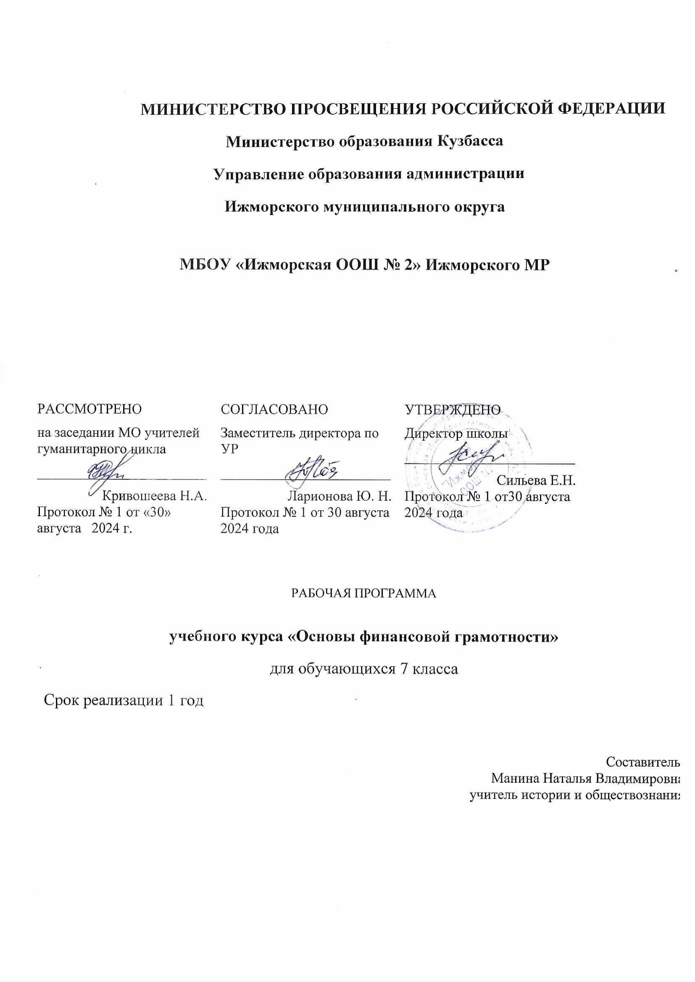

# Пояснительная записка

Рабочая программа учебного курса «Основы финансовой грамотности» составлена на основе Требований к результатам освоения основной образовательной программы основного общего образования, представленных в Федеральном государственном образовательном стандарте основного общего образования.

# Актуальность программы

Любой человек в нашем обществе ежедневно сталкивается с многочисленными вопросами,которыеактивнововлекаютеговпроцессвзаимодействиясфинансовыми институтами.Такоевзаимодействиеначинаетсяещёвдетстве,ипомеревзросленияуровень решаемыхзадачпостоянноповышается.Очевидно,чтоужевшкольномвозрастеуребёнка необходимосформироватьтебазовыепонятияинавыки,которыевпоследующемпозволят емуприниматьоптимальныефинансовыерешения,суспехомрешатьвозникающие финансовыепроблемы,своевременновыявлять ипредотвращатьфинансовыемошенничества Данная программа направлена на формирование финансовой грамотности семиклассниковнаосновепостроенияпрямойсвязимеждуполучаемымизнаниямииих практическимприменением,пониманиемииспользованиемфинансовойинформациина настоящий момент и в долгосрочном периоде и ориентирует на формирование ответственностиумладшихподростковзафинансовыерешениясучетомличнойбезопасности иблагополучия.Отличительнойособенностьюпрограммыявляетсято,чтоонабазируетсяна системно-деятельностномподходекобучению,которыйобеспечиваетактивнуюучебно- познавательнуюпозициюучащихся.Унихформируютсянетолькобазовыезнанияв финансовойсфере,нотакженеобходимыеумения,компетенции,личныехарактеристикии

установки.

**Целями изучения курса** «Финансовая грамотность» выступают формирование активной жизненной позиции, развитие экономического образа мышления, воспитание ответственностиинравственногоповедениявобластиэкономическихотношенийвсемьеи обществе, приобретение опыта применения полученных знаний и умений для решения элементарныхвопросоввобластиэкономикисемьи.

# Задачиизучениякурса:

* формированиебазовыхзнанийоличныхисемейныхдоходахирасходах,обобщих принципахуправлениядоходамиирасходами,свойствахифункцияхденег,о

сбережениях,обобщихпринципахкредитованияиинвестирования,опредпринимательстве, возможныхрисках,страховании,рекламеизащитеправпотребителей;

* формированиеуобучающихсяустановкинанеобходимостьвести учетдоходови расходов,навыковпланированияличногоисемейногобюджетовиихзначимости;
* формирование понимания необходимости долгосрочного финансового планирования,установкинанеобходимостьаккумулироватьсбережения,навыковуправления сбережениями;
* формированиянавыковоцениватьсвоюкредитоспособность,умениядолгосрочного инвестирования;
* формированиенавыковсоставлениябизнес-планадляобеспеченияпродуманности действий в будущем;
* обучениеосновнымрасчетамэкономическихпоказателей:прибыли,издержек.

# Место курса в учебном плане

Учебный план МБОУ «Ижморская ООШ № 2» предусматривает изучение учебного курса «Основы финансовой грамотности» в 7 классе в объеме 34 часов. Рабочая программа разработана на 1 час в неделю, 34 часа в год.

# Взаимосвязь с федеральной рабочей программой воспитания

Программа курса разработана с учетом рекомендаций федеральной рабочей программывоспитания,предполагаетобъединениеучебнойивоспитательной

деятельности педагогов, нацелена на достижение всех основных групп образовательных результатов – личностных, метапредметных, предметных.

Реализациякурса способствует:

* осуществлению главной цели воспитания – полноценному личностному развитию школьников,котороевыражаетсяввидеуменияприменятьполученныефинансовыезнания в реальной жизни, на практике;
* развитию личности на исключительно важном этапе её социализации —в подростковом возрасте, становлению её финансовой культуры, социального поведения, основанного на уважении закона и правопорядка;
* гражданскому, патриотическому и трудовому воспитанию личности подростка (готовностьквыполнениюобязанностейгражданинаиреализацииегоправ,уважениеправ, свобод и законных интересов других людей; установка на активное участие в решении практических задач (в рамках семьи, образовательной организации, города, края)

# Планируемые результаты изучения курса Требования к предметным результатам освоения курса:

* + понимание основных принципов экономической жизни общества: представление о роли денег в семье и обществе, о причинах и последствиях изменения доходов и расходов семьи, о роли государства в экономике семьи;
  + пониманиеиправильноеиспользованиеэкономическихтерминов;
  + освоениеприёмовработысэкономическойинформацией,еёосмысление;
  + проведениепростыхфинансовыхрасчётов;
  + приобретение знаний и опыта применения полученных знаний и умений для решения типичных задач в области семейной экономики: знание источников доходов и направлений расходов семьи и умение составлять простой семейный бюджет; знание направлений инвестирования и способов сравнения результатов на простых примерах;
  + развитие способностей обучающихся делать необходимые выводы и давать обоснованные оценки экономических ситуаций; определение элементарных проблем в области семейных финансов и нахождение путей их решения;
  + развитие кругозора в области экономической жизни общества и формирование познавательного интереса к изучению общественных дисциплин.

# Требованиякличностнымрезультатамосвоениякурса:

Будутсформированы:

осознание себя как члена семьи, общества и государства; понимание экономических проблем семьи и участие в их обсуждении; понимание финансовых связей семьи и государства;

начальные навыки адаптации в мире финансовыхотношений: сопоставление доходов и расходов, расчёт процентов, сопоставление доходности вложений на простых примерах; самостоятельностьиличнаяответственностьзасвоипоступки;начальныеумения планирования собственного бюджета, вариантов собственного заработка;

способысотрудничествасвзрослымиисверстникамивразныхигровыхиреальныхэкономических ситуациях.

Получитвозможностьдля формирования:

—ответственностизапринятиерешенийвсфереличныхфинансов;

# Требованиякинтеллектуальным(метапредметным)результатамосвоениякурса: Познавательные

Ученик научится:

способамрешенияпроблемтворческогоипоисковогохарактера;

различным способам поиска, сбора, обработки, анализа, организации, передачи и интерпретации информации; поиску информации в газетах, журналах, на интернет-сайтах и проведению простых опросов и интервью;

представлять информацию в зависимости от поставленных задач в виде таблицы, схемы, графика, диаграммы, диаграммы связей (интеллект-карты);

логическим действиям сравнения, анализа, синтеза, обобщения, классификации, установления аналогий и причинно-следственных связей, построения рассуждений, отнесения к известным понятиям; пользоваться базовыми предметными и межпредметными понятиями.

Получитвозможностьнаучиться:

поискуразличныхспособоврешенияфинансовых проблемиих оценки;

осуществлятькраткосрочноеидолгосрочноепланированиеповедениявсферефинансов

# Коммуникативные

Ученик научится:

составлятьтекстывустнойиписьменнойформах; слушать собеседника и вести диалог;

признавать возможность существования различных точек зрения и права каждого иметь свою;

излагатьсвоёмнение,аргументироватьсвоюточкузренияидаватьоценкусобытий;

определятьобщуюцельипутиеёдостижения;договариватьсяораспределениифункцийи ролей в совместной деятельности,

осуществлятьвзаимныйконтрольвсовместнойдеятельности,адекватнооценивать собственное поведение и поведение окружающих.

Получитвозможностьнаучиться:

анализироватьиинтерпретироватьфинансовуюинформациюизразличныхисточников; разрешать конфликты на основе учёта интересов и позиций всех участников.

# Регулятивные

Ученик научится:

понимать цель своих действий; планировать действия с помощью учителя и самостоятельно; оценивать правильность выполнения действий;

самооценке и взаимооценке. Получитвозможностьнаучиться:

* адекватновосприниматьоценкусвоейработыучителями,товарищами;
* мобилизовыватьсилывпреодолениипрепятствий;контролироватьиоцениватьсвои действия при сотрудничестве с учителем, одноклассниками.

# Содержание курса

1. **Человекигосударство:какони взаимодействуют**

Базовыепонятия:налог,налоговаяинспекция,подоходныйналог,налоговаяставка,налог на прибыль, физические лица, социальное пособие, пособие по безработице, пенсия, стипендия.

Личностныехарактеристикииустановки:

* пониманиесущностиналогов,определениеихроливжизни общества;
* осознаниенеобходимостиуплатыналоговкакважнойсоставляющейблагосостояния общества и государства;
* оцениваниесоциальныхпособийкакпомощигосударствагражданамвсложных жизненных ситуациях.

Базовыйуровень

Обучающийсянаучится:

* всфередостиженияметапредметныхрезультатов(освоенияметапредметныхУУД): различать прямые и косвенные налоги;

считатьсуммуналога;

проверятьнасайтеФедеральнойналоговойслужбыналичиеналоговойзадолженности членов семьи;

высчитыватьдолюгодовыхналоговыхвыплатвсемейномбюджете; находить нужную информацию на социальных порталах;

* всфередостиженияпредметныхрезультатов(освоенияпредметныхУУД): объяснять, что такое налоги и почему их нужно платить;

называть основные налоги в Российской Федерации (подоходныйналог,налогнаприбыль,косвенныеналоги);

приводить примеры налогов, которые выплачиваются семьей, и указывать их примерную величину;

перечислятьусловияполученияразличныхвидовсоциальныхпособийвРоссийскойФедерации;

называтьвидысоциальныхпособийиуказыватьихпримернуювеличину; приводить примеры выплат различных видов социальных пособий;

высчитыватьдолюсоциальныхпособийвдоходахсемейногобюджета. Повышенный уровень

Обучающийсяполучитвозможностьнаучиться:

* самостоятельно устанавливать (понимать) причинно-следственные связи между уплатой налогов и созданием общественных благ;
* рассчитыватьвеличинуподоходногоналогаиНДС;
* оценивать условия и возможности использования социальных пособий в определённых жизненных ситуациях.

# Услугифинансовыхорганизацийисобственныйбизнес

Базовые понятия: банки, вклады (депозиты), процентная ставка, страхование вкладов, Агентство по страхованию вкладов, кредит, залог, бизнес, малый бизнес, бизнес-план, бизнес-инкубатор, валюта, валютный курс, обменный пункт, валютный вклад.

Личностныехарактеристикииустановки:

* + пониманиезначениябанковских услугдля увеличения(сохранения)семейныхдоходов и смягчения последствий сложных жизненных ситуаций;
  + осознаниефакта:ответственностьзавыборииспользованиеуслугбанканесётпотребитель этих услуг;
  + осознаниефакта:ответственностьзавсефинансовыериски несётвладелец бизнеса;
  + пониманиепреимуществирисковпредпринимательской деятельности;
  + понимание,чтовсёвсовременноммиревзаимосвязаноиизменениевалютногокурса может отразиться на экономике страны и бюджете семьи.

Базовыйуровень

Обучающийсянаучится:

* + всфередостиженияметапредметныхрезультатов(освоенияметапредметныхУУД): отличать инвестирование от сбережения и кредитования;

знатьсвоиосновныеправаиобязанностикакпотребителя; находить актуальную информацию об услугах банков; пользоваться пластиковой картой в банкомате;

считать процентыповкладам(кредитам)напростых примерах; планировать(4—5шагов)своюсамостоятельнуюдеятельность;

сравниватьвозможностиработыпонаймуисобственногобизнеса; находить и анализировать информацию о курсе валют;

проводитьпростыерасчётысиспользованиемвалютногокурса.

* + всфередостиженияпредметныхрезультатов(освоенияпредметныхУУД):

перечислятьосновныебанковскиеуслуги(сбережения,вклад,кредит,инвестиции);

объяснять,какможнопользоватьсяосновнымибанковскимиуслугамидляувеличения (сохранения) доходов семьи;

объяснять,чемтруднаёмногоработникаотличаетсяоттрудабизнесмена; называть необходимые условия для открытия своей фирмы;

объяснятьпричинысуществованияразличныхвалют;

называтьосновныемировыевалютыистраныихиспользования;

объяснять,чтотакоевалютныйкурсикакнаходитьинформациюобизмененияхкурса валют.

Повышенныйуровень

Обучающийсяполучитвозможностьнаучиться:

* + соотноситьрискованностьиспользованияфинансовыхоперацийиихдоходность;
  + сравниватьразличныефинансовыепредложения;
  + оцениватьфинансовыепреимуществаиспользованияуслуг банковдляувеличенияи/илисохранениясемейныхдоходов;
  + братьнасебяответственность;
  + оценивать возможности и финансовые преимущества создания и/или ведения семейного бизнеса.
  + оцениватьфинансовыепреимуществаиспользованиявалютногокурсадляувеличения и/или сохранения семейных доходов.

# Формыорганизациизанятий,основныевидыдеятельности

Программапредполагаетиспользованиеобразовательнойтехнологии,восновекоторойлежитсистемно-деятельностныйподход,атакжеприменениеинформационно-

коммуникационных технологий в сфере финансовой грамотности для обеспечения практико-ориентированного и функционального использования знаний о финансах в повседневной жизни подростками. Содержание программы основывается на возрастных особенностях обучающихся и предусматривает комплексное освоение компонентов финансовой грамотности.

Формы занятий:

Лекция-беседа,просмотрдокументальныхихудожественныхфильмов,просмотр видеолекций ведущих экономистов, политиков, бизнесменов, рассказ-беседа о проблематикеданнойсферы,практикум,игра,устныйжурнал,круглыйстол,конференция. Основные виды деятельности: работа с документами, иллюстрациями, статистическими данными, работа с дополнительной литературой, выполнение

проблемныхитворческих заданий.

# Формыподведенияитогов

Занятие – презентация учебных достижений — форма организации учебной деятельности с целью мониторинга приращения знаний и умений обучающихся. Мониторинг может быть проведён в форме решения тематического теста, тематического задания,практическихзадач,написанияэссе,викторины,защитыпроектовидругихвидов интерактива.

**Тематическоепланирование**

|  |  |  |
| --- | --- | --- |
| **№ раздела и тем** | **Наименованиеразделовитем** | **Учебныечасы** |
| 1. | Человекигосударство:каконивзаимодействуют | 16 |
| 2. | Услугифинансовыхорганизацийисобственныйбизнес | 17 |
| 3. | Заключение | 1 |
|  | итого | 34 |

**Календарно-тематическоепланирование**

|  |  |  |  |
| --- | --- | --- | --- |
| №  п/п | Тема занятия | Дата  по плану | Дата  по факту |
|  |  | 7 | |
| 1 | Могут ли люди быть финансово  Независимыми от государства | 04.09 |  |
| 2 | Чтотакоеналоги ипочемуих  надоплатить | 11.09 |  |
| 3 | Какиебываютналоги | 19.09 |  |
| 4 | Учимсясчитатьналоги | 26.09 |  |
| 5 | Ролеваяигра«Считаем налоги  семьи» | 02.10 |  |
| 6 | Сравниваемналоги граждан  разных стран | 09.10 |  |
| 7 | Исследуем,какиеналоги платит  семьяичтополучаетот государства | 16.10 |  |
| 8 | Какработает налоговая  служба | 13.10 |  |
| 9 | Учебныемини-проекты  «Налоги» | 20.11 |  |
| 10 | Чтотакоесоциальные пособия  икакиеонибывают | 27.11 |  |
| 11 | Учимсянаходить информацию  насайтеФондапенсионногои социального  страхованияРФ | 04.12 |  |
| 12 | Ролеваяигра«Оформляем  социальноепособие» | 11.12 |  |
| 13 | Исследуем,какиесоциальные  пособияполучаютлюди | 18.12 |  |
| 14 | Учебныемини-проекты  «Социальныепособия» | 25.12 |  |
| 15 | Обобщение«Человеки  государство:какони взаимодействуют» |  |  |
| 16 | Обобщение«Человеки государство: как они  взаимодействуют» |  |  |
| 17 | Длячегонужныбанки |  |  |
| 18 | Почемухранитьсбережения  вбанкевыгоднее,чемдома |  |  |
| 19 | Какиебываютвклады |  |  |

|  |  |  |  |
| --- | --- | --- | --- |
| 20 | Чтотакоекредитыинадоли их  брать |  |  |
| 21 | ИзучаемсайтЦентрального  банкаРФ |  |  |
| 22 | Исследуем,какими банковскими  услугамипользуетсясемья |  |  |
| 23 | Какизбежатьфинансовых  потерьиувеличитьдоходы |  |  |
| 24 | Какработаетбанки |  |  |
| 25 | Учебныемини-проекты  «Банковскиеуслугидля семьи» |  |  |
| 26 | Чтомызнаемо бизнесе |  |  |
| 27 | Какоткрытьфирму |  |  |
| 28 | Длячегонужныбизнес-  инкубаторы |  |  |
| 29 | Ролеваяигра«Открываем  фирму» |  |  |
| 30 | Чтотакоевалютаидлячего она  нужна |  |  |
| 31 | Учимсянаходить информацию  окурсахвалютиих изменениях |  |  |
| 32 | Обобщение «Услуги финансовыхорганизацийи  собственныйбизнес» |  |  |
| 33 | Обобщение «Услуги финансовыхорганизацийи  собственныйбизнес» |  |  |
| 34 | Обобщение результатов  Изучениякурса Финансовая грамотность» |  |  |

**Списоклитературы:**

Липсиц И.В., Вигдорчик Е.А. Л61 Финансовая грамотность: материалы для учащихся.5–7классыобщеобразоват.орг.–М.:ВАКО,2018.–280с.–(Учимсяразумному финансовому поведению).

Корлюгова Ю.Н., Половникова А.В. К66 Финансовая грамотность: Методические рекомендации для учителя. 5–7 классы общеобразоват. орг. – М.: ВАКО, 2018. – 240 с. – (Учимся разумному финансовому поведению).

# Интернет-источники

1. [www.minfin.ru](http://www.minfin.ru/)–сайт МинистерствафинансовРФ
2. [www.gov.ru](http://www.gov.ru/)–сайтПравительстваРФ
3. [www.gks.ru](http://www.gks.ru/)–сайтФедеральнойслужбыгосударственной статистики
4. [www.economy.gov.ru/minec/ma](http://www.economy.gov.ru/minec/ma)–сайтМинистерстваэкономическогоразвитияРФ
5. [www.minpromtorg.gov.ru](http://www.minpromtorg.gov.ru/)–сайтМинистерстваторговлиипромышленностиРФ
6. [www.fas.gov.ru](http://www.fas.gov.ru/)–сайтФедеральнойантимонопольнойслужбыРФ
7. [www.cbr.ru](http://www.cbr.ru/)–сайтЦентральногобанкаРФ
8. [www.nalog.ru](http://www.nalog.ru/)–сайФедеральнойналоговойслужбыРФ
9. [www.rbx.ru](http://www.rbx.ru/)–сайт«РосБизнесКонсалтинг»
10. [www.ram.ru](http://www.ram.ru/)–сайтРоссийскойассоциациимаркетинга
11. [www.cfin.ru](http://www.cfin.ru/)–сайт «Корпоративныйменеджмент»
12. [www.iloveeconomics.ru](http://www.iloveeconomics.ru/)–сайт«Экономикадля школьника»
13. [www.nes.ru](http://www.nes.ru/)–сайтспецпроектароссийскойэкономическойшколыполичным финансам
14. [www.economicus.ru](http://www.economicus.ru/)–образовательно-справочныйпорталпо экономике
15. [www.cepa.newschool.edu/het/home.htm](http://www.cepa.newschool.edu/het/home.htm)–сайтпоисторииэкономическоймысли(на англ. яз.)
16. ecsocman.edu.ru–сайтфедеральногообразовательногопортала«Экономика. Социология. Менеджмент»
17. [www.ereport.ru](http://www.ereport.ru/)–сайт,гдепредставленаобзорнаяинформацияпомировой экономике
18. [www.stat.hse.ru](http://www.stat.hse.ru/)– статистическийпорталВысшейшколы экономики
19. [www.cefir.ru](http://www.cefir.ru/)–сайтЦЭФИР–Центраэкономическихифинансовых исследований
20. www.tpprf.–сайтТоргово-промышленнойпалатыРФ
21. [www.7budget.ru](http://www.7budget.ru/)–сайт,посвящённыйсемейномубюджету

# Калькуляторы(банковскиепроценты,валюта,налоги)

1. <http://uslugi.yandex.ru/banki/deposits/>
2. <http://www.banki.ru/products/deposits/>
3. <http://www.sravni.ru/vklady/>
4. <http://www.calc.ru/valutnyj-kalkulyator.html>
5. <http://www.ndscalc.ru/>